Министерство образования и науки Российской Федерации  
Федеральное агентство по образованию  
Государственное образовательное учреждение высшего профессионального образования  
 «САНКТ-ПЕТЕРБУРГСКИЙ ГОСУДАРСТВЕННЫЙ УНИВЕРСИТЕТ ИНФОРМАЦИОННЫХ ТЕХНОЛОГИЙ  
МЕХАНИКИ И ОПТИКИ»  
ФАКУЛЬТЕТ СРЕДНЕГО ПРОФЕССИОНАЛЬНОГО ОБРАЗОВАНИЯ

**Лабораторная работа №1**

**На тему: Кодирование текстовой информации в ASCII**

**По дисциплине: Информационные технологии**

Выполнил:  
Студент группы 213  
Федотова Маргарита

Оценка:_______

Проверил:  
Новиков В.В.  
Дата:__________

Подпись:_______

Санкт-Петербург  
 2015г.

ЗАДАНИЕ

«Перекодировщик».

В директории «20» находится три отрывка из «Евгения Онегина» (в последовательности 1,2,3) в разных кодировках кириллицы. Необходимо написать программу «перекодировщик», которая закодирует содержимое этих файлов в один файл в кодировке windows-1251.

ОПИСАНИЕ

Программа реализована на языке С. Входные данные: sample 1.txt (OEM 866), sample 2.txt (ISO 8859-5), sample 3.txt (ISO 8859-5). Кодировки отрывков определялись с помощью программы WinHex. Выходные данные – asw.txt – текстовый файл, содержащий все три отрывка в кодировке windows-1251. В качестве директивы предпроцессора была подключена библиотека <stdio.h>, содер жащая все необходимые команды.

ХОД РАБОТЫ

1. Определение кодировок
   1. Открытие файлов sample 1-3.txt в программе WinHex
   2. Подбор нужной кодировки через вкладку ‘Code page’
2. Определение количества символов в файле – функция len(char filename[]). Программная реализация функции отображена на рисунке 1.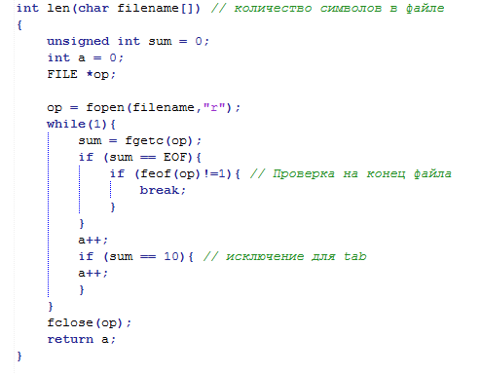

Рисунок 1.

1. Создание функции it23(char name[]), которая переводит файлы sample 2.txt и sample 3.txt из кодировки ISO 8859-5 в windows-1251. Программная реализация функции отображена на рисунке 2. 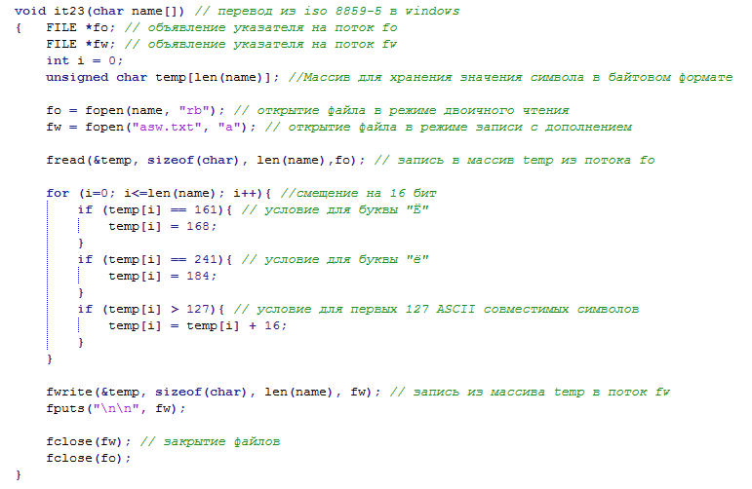

Рисунок 2.

1. Создание функции it1(char name[]), которая переводит файл sample 1.txt из кодировки OEM 866 в windows-1251. Программная реализация функции отображена на рисунке 3.

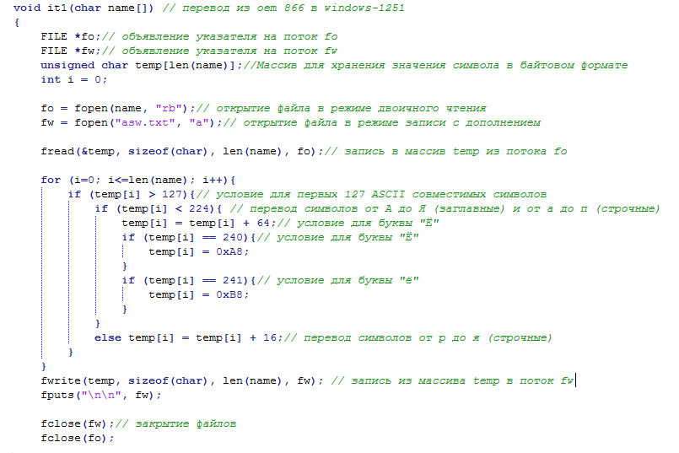

Рисунок 3.

1. Отчистка файла перед открытием или создание в случае отсутствия требуемого файла в директиве.
2. Вызов функций внутри функции main().

Программная реализация пунктов 5 и 6 представлена на рисунке 4.

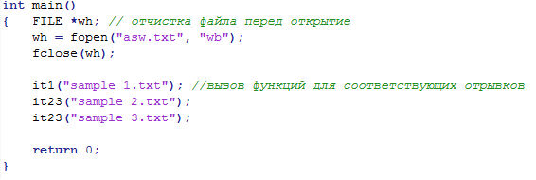

Рисунок 4.

1. Вывод в файл